Программное содержание:
Интегрирование образовательных областей: « Познавательное, речевое, социально-коммуникативное развитие»
Задачи:
Учить детей логически мыслить, опираясь на полученные знания, закрепить умение самостоятельно делать выводы и умозаключения, добиваясь определенного результата.
Развивать творческое воображение, активизировать словарный запас.
Воспитывать чувство коллективизма и умение сопереживать за успех команды, дружеское отношение друг к другу.
Предварительная работа: подготовка атрибутов и костюмов к КВНу, решение кроссвордов и ребусов, чтение литературы, разучивание стихов и песен.
Оборудование: ноутбук, телевизор, слайды, ауди записи, звездочки, главный приз победителю, листы с заданием, карандаши, фломастеры.
Ход занятия:
В: Ребята, сегодня к нам в гости пришли дети из подготовительной группы № 5. Мы пригласили их для участия в КВН. Давайте поприветствуем команды. (Звучит музыка из телепередачи «КВН»)
В: Слово для приветствия, предоставляется нашим гостям. (Приветствие, представление капитана, девиз, знакомство с командой).
В: А теперь, слово капитану подготовительной группы № 10.
Д: Я, Павлов Илья-капитан команды «Гномики», наш девиз: «Играй дружней, решай быстрей. Улыбайся всегда, и ПОБЕДА твоя. Игроки нашей команды: Вероника К., Ася Р., Даня С., Ульяна Н., Никита Ш., Егор Р..
В: А сейчас, я представлю жюри, которое будет следить за нашей игрой и оценивать конкурсы. В его составе:……….(представление жюри).
В: Объясняю правила игры: после заданного мною задания у команды будет время обсудить и прийти к правильному ответу, после чего ударить в гонг, который находится на ваших игровых столах. Та команда, которая быстрее ударит в гонг, имеет право ответа. Чем больше у команды правильных ответов, тем больше у них звездочек, а каждая звездочка – это дополнительные 10 секунд времени для выполнения последнего самого сложного задания.
1-й конкурс РАЗМИНКА»
(Каждый правильный ответ в этом конкурсе жюри учитывает и суммирует, у кого больше правильных ответов, та команда получает звезду.)
1.-Сколько здесь треугольников? (показ слайда).
2.-«Сосчитай и раскрась». На ваших столах листы с заданием, где нужно сосчитать и раскрасить треугольники. Не забывайте, закончив задание, ударять в гонг.
После конкурса звучит песня «Капитаны».
2-й Конкурс Капитанов.
В: Прошу капитанов подойти к мольбертам. Задание - графический диктант. Но сначала отгадайте загадку: «Маленький, а все двери открывает, (ключ). Поставьте маркер на красную точку, будьте внимательны: 8 клеток вправо, 2 клетки вверх, 4-вправо, 5-вниз, 4-влево, 2-вверх, 4-влево, 3-вниз, 1 влево, 1-вверх,1-влево, 1-вниз 1-влево, 2 вверх, 1-влево, 1-вверх. Что получилось? Нарисуйте по клеткам отверстие в головке ключа.
В: Чтобы перейти к следующему конкурсу, давайте отдохнем, (динамическая пауза).
Буратино потянулся, раз – нагнулся, два – нагнулся, три – нагнулся. Руки в стороны развел, ключик, видно, не нашел. Чтобы ключик нам достать, нужно на носочки встать. (Движения по тексту.)
3-й Конкурс ловкости.
В: Давайте проверим ловкость наших игроков. За это вы получаете звездочку.
Встаньте на одной ноге в большой круг, руки в «замок» - за голову, вторую ногу прижмите к колену. Если коснетесь ногой пола или расцепите руки – вы выходите. Чей участник останется последним, та команда выиграла.
4-й Конкурс «Черный ящик»
В: (Звучит музыка из передачи «Что, где, когда»). Внимание «Черный ящик».
Что в черном ящике вы увидите, если отгадаете загадку:
6 сторон имею я, и углы есть у меня.
Данным боком повернусь, одноцветным становлюсь. (кубик Рубека)
5-й Конкурс «Разгадай ребус»
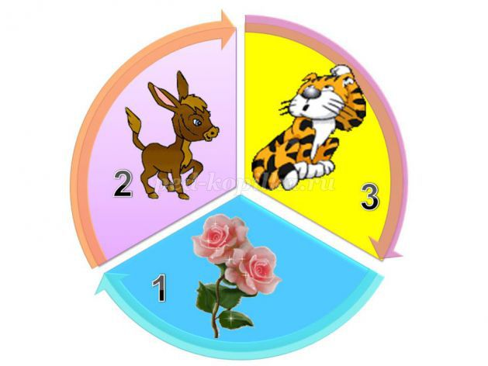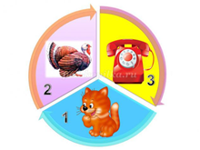 В:1. Вашему вниманию предложены ребусы:
Что за обедом всего нужнее? Через море-океан плывет чудо-великан,
Пряча ус во рту, растянулся на версту
Ответ: Кит. (показ слайда).
6-й Конкурс музыкальный
В: А сейчас музыкальный конкурс. Будут звучать мелодии детских песен; прослушав каждую и посовещавшись вспомните слова песни, и ударив в гонг, пропойте ее. Та команда, которая вспомнит больше песен, победит и получит звездочку. (Звучат фонограммы детских песен «Облака», «Барбарики», «Улыбка», «Песенка крокодила Гены», «Два веселых гуся».)
7-й Конкурс «Разгадай кроссворд»
В: Мы подошли к завершающему конкурсу «Разгадайте кроссворд», на который дается одна минута, а еще у каждой команды есть запас времени - звездочки, считаем их.
Внимание, а вот и кроссворды. (на интерактивных досках – кроссворды). Так как, мы еще дошкольники и не все умеем читать, то воспитатель поможет прочитать и записать задание. 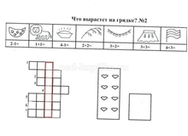 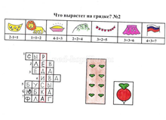
(Звучит музыка по усмотрению воспитателя)
В: Подведем итоги, слово предоставляется жюри. ( Подведение итогов конкурсов)
Награждение.

